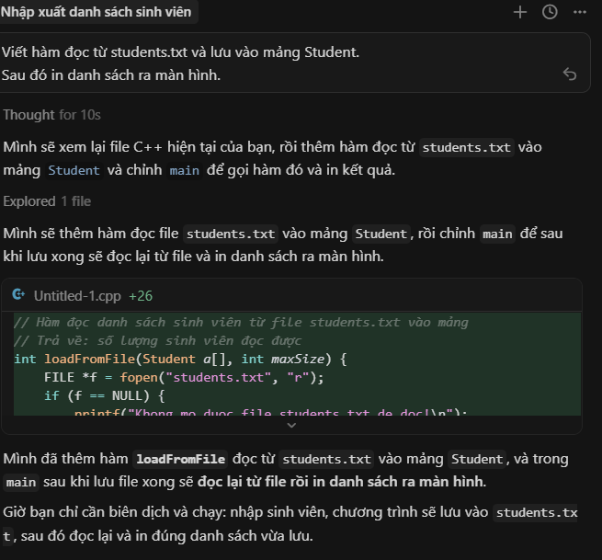

Code trả về:
#include <stdio.h>

struct Student {
int id;
char name[50];
int age;
float gpa;
};

// Hàm nhập tối đa 5 sinh viên từ bàn phím
int nhapDanhSach(Student a[], int maxSize) {
int n;
do {
printf("Nhap so luong sinh vien (toi da %d): ", maxSize);
scanf("%d", &n);
if (n < 1 || n > maxSize) {
printf("So luong khong hop le, vui long nhap lai!\n");
}
} while (n < 1 || n > maxSize);

for (int i = 0; i < n; i++) {
printf("\nSinh vien thu %d:\n", i + 1);

printf("Nhap ID: ");
scanf("%d", &a[i].id);

printf("Nhap ten (khong dau, khong co dau cach): ");
scanf("%s", a[i].name);

printf("Nhap tuoi: ");
scanf("%d", &a[i].age);

printf("Nhap GPA: ");
scanf("%f", &a[i].gpa);
}

return n; // trả về số lượng sinh viên đã nhập
}

// Hàm in danh sách sinh viên
void inDanhSach(Student a[], int n) {
printf("\n%-5s %-20s %-5s %-5s\n", "ID", "Name", "Age", "GPA");
printf("---------------------------------------------\n");
for (int i = 0; i < n; i++) {
printf("%-5d %-20s %-5d %-5.2f\n",
a[i].id, a[i].name, a[i].age, a[i].gpa);
}
}

// Hàm lưu danh sách sinh viên vào file students.txt
void saveToFile(Student a[], int n) {
// Mở (hoặc tạo mới) file students.txt để ghi (w = write)
FILE *f = fopen("students.txt", "w");
if (f == NULL) {
printf("Khong mo duoc file students.txt de ghi!\n");
return; // thoát hàm nếu không mở được file
}

// Ghi từng sinh viên xuống file
// Mỗi sinh viên là 1 dòng: id name age gpa
for (int i = 0; i < n; i++) {
fprintf(f, "%d %s %d %.2f\n",
a[i].id, a[i].name, a[i].age, a[i].gpa);
}

// Đóng file lại
fclose(f);
printf("Da luu danh sach vao file students.txt\n");
}

// Hàm đọc danh sách sinh viên từ file students.txt vào mảng
// Trả về: số lượng sinh viên đọc được
int loadFromFile(Student a[], int maxSize) {
FILE *f = fopen("students.txt", "r");
if (f == NULL) {
printf("Khong mo duoc file students.txt de doc!\n");
return 0; // không đọc được gì
}

int i = 0;
// Đọc lần lượt từng dòng: id name age gpa
while (i < maxSize &&
fscanf(f, "%d %49s %d %f",
&a[i].id, a[i].name, &a[i].age, &a[i].gpa) == 4) {
i++;
}

fclose(f);
printf("Da doc %d sinh vien tu file students.txt\n", i);
return i;
}

int main() {
Student students[5]; // mảng tối đa 5 sinh viên
int soLuong = nhapDanhSach(students, 5); // nhập tối đa 5 SV
inDanhSach(students, soLuong); // in danh sách vừa nhập
saveToFile(students, soLuong); // lưu danh sách vào file students.txt

// Đọc lại danh sách từ file và in ra màn hình
soLuong = loadFromFile(students, 5);
inDanhSach(students, soLuong);
return 0;
}

Kết quả:
